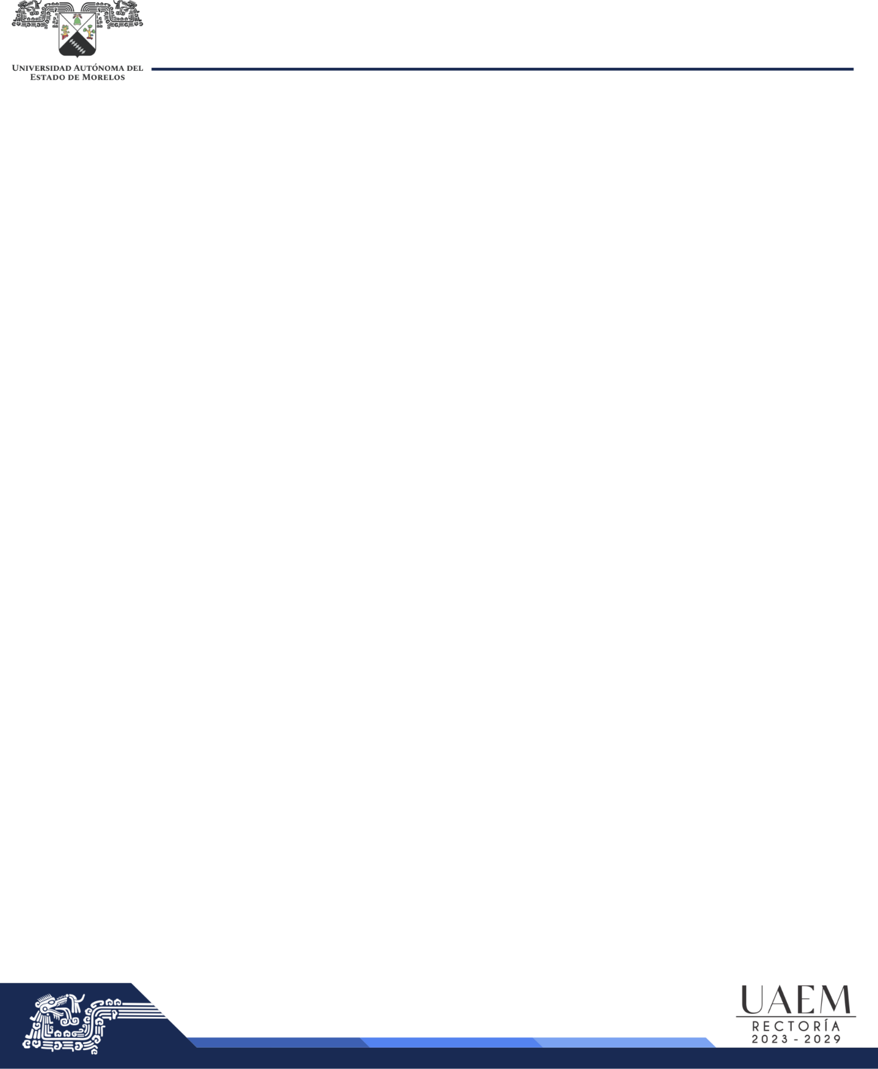 |  |  |  |  |  |  | F-DSeI/RA-10 |  | 1 DE 1
 |  |  |  | FACULTAD DE………………………………………………………………………………….………….
LOGO UA
 |  | PERSONAL ACADÉMICO POR JORNADA  SEMESTRE NON 2025 |  |  |  |  |  | MIÉRCOLES
 |  |  |  |  |  |  |  | 18 DE AGOSTO DE 2025
# | NOMBRE Y CATEGORÍA |  | HORA DE ENTRADA |  |  |  | FIRMA | HORA DE SALIDA | FIRMA
1 |  |  | 07:00 HRS. |  |  |  |  | 14:00 HRS.
2 |  |  | 07:00 HRS. |  |  |  |  | 14:00 HRS.
3 |  |  | 07:00 HRS. |  |  |  |  | 14:00 HRS.
4 |  |  | 07:00 HRS. |  |  |  |  | 14:00 HRS.
5 |  |  | 07:00 HRS. |  |  |  |  | 14:00 HRS.
6 |  |  | 07:00 HRS. |  |  |  |  | 14:00 HRS.
7 |  |  | 07:00 HRS. |  |  |  |  | 14:00 HRS.
8 |  |  | 07:00 HRS. |  |  |  |  | 14:00 HRS.
9 |  |  | 07:00 HRS. |  |  |  |  | 14:00 HRS.
10 |  |  | 07:00 HRS. |  |  |  |  | 14:00 HRS.
11 |  |  | 07:00 HRS. |  |  |  |  | 14:00 HRS.
12 |  |  | 07:00 HRS. |  |  |  |  | 14:00 HRS.

_________________________________________
NOMBRE Y FIRMA DEL TITULAR DE DIRECCIÓN

